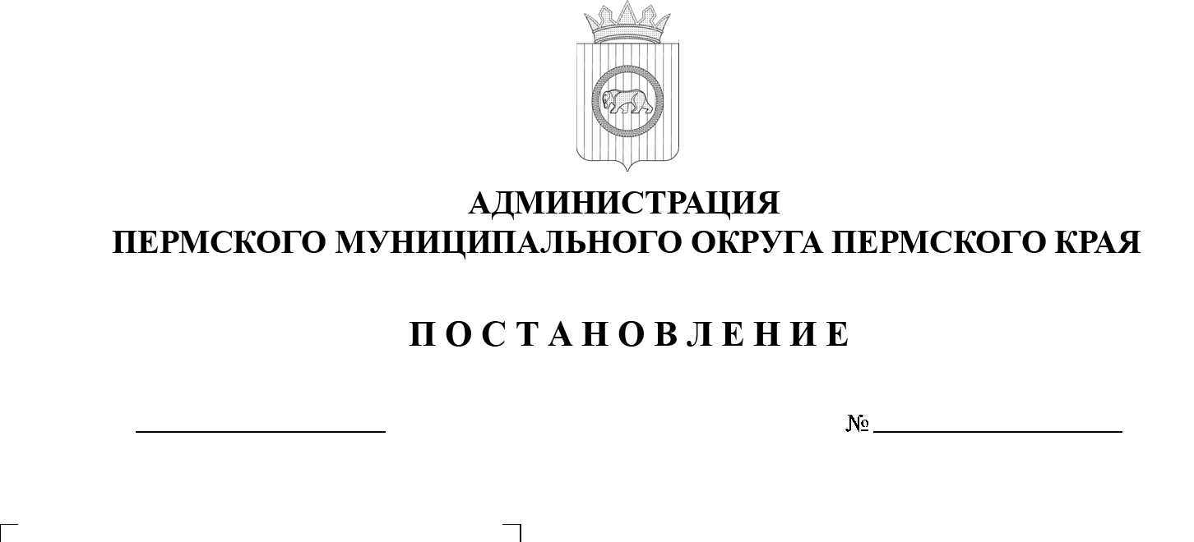

Об утверждении перечня земельных участков, расположенных на территории Пермского муниципального округа Пермского края, предназначенных
для бесплатного предоставления военнослужащим, лицам, заключившим контракт
о пребывании
в добровольческом формировании, содействующем выполнению задач, возложенных на Вооруженные Силы Российской Федерации (войска национальной гвардии Российской Федерации), лицам, проходящим службу в войсках национальной гвардии Российской Федерации,
и членам их семей
в собственность
на территории Пермского края
299-2025-01-05.С-416
28.08.2025

В соответствии с пунктом 3 части 1 статьи 16 Федерального закона от 06 октября 2003 г. № 131-ФЗ «Об общих принципах организации местного самоуправления в Российской Федерации», Законом Пермского края от 08 декабря 2023 г. № 255-ПК «О бесплатном предоставлении земельных участков военнослужащим, лицам, заключившим контракт о пребывании
в добровольческом формировании, содействующем выполнению задач, возложенных на Вооруженные Силы Российской Федерации (войска национальной гвардии Российской Федерации), лицам, проходящим службу
в войсках национальной гвардии Российской Федерации, и членам их семей
в собственность на территории Пермского края», пунктом 2.4 раздела II Порядка предоставления и распределения земельных участков военнослужащим, лицам, заключившим контракт о пребывании в добровольческом формировании, содействующем выполнению задач, возложенных на Вооруженные Силы Российской Федерации, лицам, проходящим службу в войсках национальной гвардии Российской Федерации, и членам их семей на территории Пермского муниципального округа Пермского края, утвержденного постановлением администрации Пермского муниципального округа Пермского края от 16 февраля 2024 г. № 299-2024-01-05.С-92,
администрация Пермского муниципального округа Пермского края ПОСТАНОВЛЯЕТ:
1. Утвердить прилагаемый перечень земельных участков, расположенных на территории Пермского муниципального округа Пермского края, предназначенных для бесплатного предоставления военнослужащим, лицам, заключившим контракт о пребывании в добровольческом формировании, содействующем выполнению задач, возложенных
на Вооруженные Силы Российской Федерации (войска национальной гвардии Российской Федерации), лицам, проходящим службу в войсках национальной гвардии Российской Федерации, и членам их семей в собственность
на территории Пермского края.
2. Признать утратившим силу постановление администрации Пермского муниципального округа Пермского края от 24 июля 2025 г.
№ 299-2025-01-05.С-363 «Об утверждении перечня земельных участков, расположенных на территории Пермского муниципального округа Пермского края, предназначенных для бесплатного предоставления военнослужащим, лицам, заключившим контракт о пребывании в добровольческом формировании, содействующем выполнению задач, возложенных на Вооруженные Силы Российской Федерации (войска национальной гвардии Российской Федерации), лицам, проходящим службу в войсках национальной гвардии Российской Федерации, и членам их семей на территории Пермского муниципального округа Пермского края».
3. Настоящее постановление опубликовать (обнародовать) в бюллетене муниципального образования «Пермский муниципальный округ» и разместить на официальном сайте Пермского муниципального округа в информационно-телекоммуникационной сети Интернет (www.permokrug.ru).
4. Настоящее постановление вступает в силу со дня его официального опубликования.
5. Контроль за исполнением настоящего постановления возложить на заместителя главы администрации Пермского муниципального округа Пермского края Норову М.В.
Глава муниципального округа О.Н. Андрианова
УТВЕРЖДЕН
постановлением администрации
Пермского муниципального округа
Пермского края
от 28.08.2025 № 299-2025-01-05.С-416

ПЕРЕЧЕНЬ
земельных участков, расположенных на территории Пермского муниципального округа Пермского края,
предназначенных для бесплатного предоставления военнослужащим, лицам, заключившим контракт
о пребывании в добровольческом формировании, содействующем выполнению задач, возложенных
на Вооруженные Силы Российской Федерации (войска национальной гвардии Российской Федерации), лицам, проходящим службу в войсках национальной гвардии Российской Федерации,
и членам их семей в собственность на территории Пермского края

№ п/п | Местоположение земельного участка | Кадастровый номер земельного участка | Площадь земельного участка  (кв.м) | Вид разрешенного использования земельного участка | Категория  земельного  участка | Обременения земельного участка | Отсутствие (наличие) неудобиц (закустаренность, залесенность, заболоченность, захламленность  и др.), свалок, состояние рельефа
1 | 2 | 3 | 4 | 5 | 6 | 7 | 8
1 | Российская Федерация, Пермский край, муниципальный округ Пермский,  п. Красный Восход,  ул. Цветочная, з/у 28 | 59:32:3290001:14247 | 699 | Ведение садоводства | Земли населенных пунктов | Земельный участок полностью расположен  в приаэродромной территории аэродрома аэропорта Большое Савино | Произрастает сорная растительность, имеет ровный рельеф, свалки, захламленность отсутствуют,  не заболочен
2 | Пермский край, Пермский муниципальный округ, квартал Слудский,  з/у 29а | 59:32:3070002:2861 | 600 | Ведение садоводства | Земли сельскохозяйственного назначения | Земельный участок полностью расположен  в приаэродромной территории аэродрома аэропорта Большое Савино; в части водоохранной  зоны  и прибрежной защитной полосы Воткинского водохранилища | Присутствует закустаренность, залесенность, имеет ровный рельеф, свалки, захламленность отсутствуют,  не заболочен
3 | Российская Федерация, Пермский край, муниципальный округ Пермский,  д. Скобелевка,  ул. Усадебная, з/у 48 | 59:32:3020003:4080 | 1000 | Для ведения личного подсобного хозяйства (приусадебный земельный участок) | Земли населенных пунктов | Отсутствуют | Произрастает сорная растительность, имеет ровный рельеф, свалки, захламленность отсутствуют,  не заболочен
4 | Российская Федерация, Пермский край, муниципальный округ Пермский,  д. Скобелевка,  ул. Усадебная, з/у 43 | 59:32:3020003:4076 | 1000 | Для ведения личного подсобного хозяйства (приусадебный земельный участок) | Земли населенных пунктов | Отсутствуют | Произрастает сорная растительность, имеет ровный рельеф, свалки, захламленность отсутствуют,  не заболочен

5 | Российская Федерация, Пермский край, муниципальный округ Пермский,  п. Сылва,  ул. Радужная, з/у 19А | 59:32:0050027:17241 | 750 | Ведение садоводства | Земли населенных пунктов | Земельный участок частично расположен  в охранной зоне ВЛ10 кВ  ф. Котельная-2  от ПС Куликовка; в публичном сервитуте  для размещения объекта электросетевого хозяйства «ВЛ-0,4 кВ «№ 1» от КТП № 63196, ВЛ-0,4 кВ «№ 2» от КТП № 63196, ВЛ-0,4  кВ «№ 3» от КТП № 63196, ВЛ-0,4 кВ «№ 4» от КТП № 63196»;  в охранной зоне ВЛ-0,4кВ Ф.1  от ТП-63196,  ВЛ-0,4кВ Ф.2  от ТП-63196,  ВЛ-0,4кВ Ф.3  от ТП-63196,  ВЛ-0,4кВ Ф.4  от ТП-63196 | Произрастает сорная растительность, местами встречается борщевик Сосновского, ровный рельеф, имеет ровный рельеф, свалки, захламленность отсутствуют,  не заболочен
6 | Российская Федерация, Пермский край, муниципальный округ Пермский,  п. Протасы,  квартал 27б,з/у 14 | 59:32:0670001:2945 | 660 | Ведение садоводства | Земли населенных пунктов | Земельный участок полностью расположен  в приаэродромной территория аэродрома аэропорта Большое Савино | Произрастает сорная растительность, слабо выраженный уклон, рельеф неровный  с небольшими холмами  и оврагами, свалки, захламленность отсутствуют,  не заболочен
7 | Российская Федерация, Пермский край, муниципальный округ Пермский,  п. Протасы,  квартал 27б, з/у 11 | 59:32:0670001:2949 | 878 | Ведение садоводства | Земли населенных пунктов | Земельный участок полностью расположен  в приаэродромной территория аэродрома аэропорта  Большое Савино | Произрастает сорная растительность, слабо выраженный уклон, рельеф неровный  с небольшими холмами  и оврагами, свалки, захламленность отсутствуют,  не заболочен
8 | Российская Федерация, Пермский край, муниципальный округ Пермский,  п. Протасы,  квартал 27б, з/у 12 | 59:32:0670001:2950 | 879 | Ведение садоводства | Земли населенных пунктов | Земельный участок полностью расположен  в приаэродромной территория аэродрома аэропорта  Большое Савино | Произрастает сорная растительность, слабо выраженный уклон, рельеф неровный  с небольшими холмами  и оврагами, свалки, захламленность отсутствуют,  не заболочен

